

ESCOLA TÉCNICA ESTADUAL PORTÃO

CURSO TÉCNICO EM INFORMÁTICA

GABRIEL HENRY DOS REIS

LEONARDO RAMALHO LAND

CONECTA PORTÃO: ACESSIBILIDADE DIGITAL PARA O ESPORTE E LAZER INCLUSIVOS

RELATÓRIO FINAL 18ª ETEP MOSTRA

AGOSTO,

PORTÃO, 2025

GABRIEL HENRY DOS REIS – (51) 99786-0136, gabrielhenry2705@gmail.com

LEONARDO RAMALHO LAND - (51) 99363-0473, leonardoramalholand@gmail.com

CONECTA PORTÃO: ACESSIBILIDADE DIGITAL PARA O ESPORTE E LAZER INCLUSIVOS

Trabalho desenvolvido para a 18ª ETEP MOSTRA da Escola Técnica Estadual Portão como requisito de obtenção de conceito final para aprovação do ano letivo.

Carine Rodrigues da Silva

PORTÃO

2025

**RESUMO**

O presente estudo tem como foco o desenvolvimento do *Conecta Portão*, um site acessível e intuitivo criado para promover a inclusão de pessoas com deficiência física em atividades esportivas, sociais e de lazer na cidade de Portão (RS). A ideia central do projeto surgiu a partir da observação de que a ausência de uma busca atualizada de informações sobre espaços adaptados e eventos inclusivos representa uma barreira significativa à participação social desse público. Em muitas situações, mesmo quando há estruturas físicas adequadas, a falta de divulgação organizada impede que a população com deficiência tenha conhecimento e acesso a essas oportunidades. O site proposto atuará como uma ferramenta prática, reunindo informações verificadas sobre locais acessíveis, oferecendo um calendário de eventos inclusivos e permitindo que os usuários se conectem com grupos e atividades de seu interesse. A plataforma será projetada com recursos de acessibilidade digital, como compatibilidade com leitores de tela, contraste ajustável e navegação simplificada, garantindo que pessoas com diferentes níveis de habilidade tecnológica consigam utilizá-la de forma autônoma. Além disso, contará com áreas interativas para que os usuários possam contribuir com avaliações, comentários e sugestões, fortalecendo a construção colaborativa de um mapeamento real da acessibilidade em Portão. Para alcançar esses objetivos, o projeto foi estruturado em três frentes principais: (1) pesquisa sobre a realidade da acessibilidade em espaços de lazer e esporte no município, por meio de levantamento de dados e consulta a leis e normas técnicas; (2) desenvolvimento do site com recursos específicos para acessibilidade e usabilidade; e (3) divulgação da plataforma em escolas, centros comunitários e redes sociais, visando ampliar o alcance e o engajamento da população. A metodologia combina pesquisa documental e técnica com o desenvolvimento renovado do protótipo. O projeto, além de facilitar a vida dos moradores com deficiência física, o *Conecta Portão* gerou dados úteis para gestores públicos, estimulou a criação de políticas de inclusão e serviu como modelo para outras cidades de pequeno porte que enfrentam desafios semelhantes na promoção da acessibilidade e da participação social. Como conclusão, verificou-se que o Conecta Portão consolidou-se como uma iniciativa de impacto social direto, capaz de transformar a relação entre tecnologia, acessibilidade e inclusão comunitária em Portão.

**Palavras-chave:** Acessibilidade; Conecta Portão; Deficiência Física; Eventos Inclusivos; Portão; Usuários.

**SUMÁRIO**

RESUMO 3

1. **INTRODUÇÃO** 5

2. **A TECNOLOGIA COMO PONTE PARA A INCLUSÃO** 7

2.1 A EVOLUÇÃO DAS TECNOLOGIAS ASSISTIVAS 7

2.2 PROJETOS INCLUSIVOS E PARTICIPAÇÃO SOCIAL 8

2.3 A INTERFACE COMO ESPAÇO DE INCLUSÃO 8

3. **A REALIDADE URBANA E OS DESAFIOS DA INCLUSÃO SOCIAL** 10

3.1. O CENÁRIO DA ACESSIBILIDADE EM MUNICÍPIOS DE PEQUENO PORTE10

4. **UM PROBLEMA COTIDIANO QUE COMEÇA NA FALTA DE INFORMAÇÃO** 12

4.1 UM SITE COMO FERRAMENTA DE ORIENTAÇÃO E INCLUSÃO LOCAL 13

4.2 INTERFACE DE CONTRIBUIÇÃO: PARTICIPAÇÃO COMUNITÁRIA 14

4.3 PÁGINA “SOBRE”: OBJETIVOS E FUNDAMENTAÇÃO DO PROJETO 15

4.4 MAPA INTERATIVO: ACESSIBILIDADE VISUAL E GEOGRÁFICA 15

4.5 PÁGINA “CONTATO”: COMUNICAÇÃO COM OS DESENVOLVEDORES DO PROJETO 16

4.6 ÁREA DE *DOWNLOAD*: DOCUMENTOS E RELATÓRIOS 16

5. **METODOLOGIA** 17

6. **RESULTADOS E ANÁLISES DE DADOS** 19

7. **CONSIDERAÇÕES FINAIS** 20

8. **REFERÊNCIAS** 22

9. **ANEXOS** 23

1. INTRODUÇÃO

A inclusão de pessoas com deficiência física em atividades esportivas, sociais e de lazer é um direito previsto por lei e um aspecto fundamental para a construção de uma sociedade mais justa e igualitária. No entanto, esse direito ainda encontra barreiras significativas, especialmente em cidades de pequeno porte. Essas barreiras podem ser físicas, como a ausência de rampas ou banheiros adaptados, mas também de informações, quando não há um meio que divulgue quais locais e eventos estão preparados para receber pessoas com diferentes tipos de limitações. Nesse sentido, o problema que orienta este estudo consiste em compreender como a falta de informações organizadas e acessíveis sobre espaços adaptados em Portão dificulta a plena participação social das pessoas com deficiência, tornando urgente a criação de uma ferramenta capaz de reunir e divulgar esses dados de forma clara e confiável.

Em Portão, essa realidade se manifesta na escassez de dados organizados e de iniciativas públicas ou privadas que facilitem o acesso a oportunidades inclusivas, resultando em exclusão social e redução da autonomia dos deficientes.

Nesse cenário, a proposta do Conecta Portão surge como resposta prática e inovadora. A ideia é criar um site acessível e intuitivo que concentre, em um único ambiente digital, informações sobre espaços adaptados, eventos inclusivos e oportunidades de participação comunitária. Mais do que um site, a plataforma será um ponto de encontro virtual entre pessoas com deficiência, instituições, gestores e comunidade em geral, incentivando melhorias na infraestrutura e nos serviços disponíveis.

O site também oferecerá ferramentas de busca, filtros por tipo de atividade, mapas interativos e formulários de contribuição, permitindo que os próprios usuários participem ativamente do mapeamento da acessibilidade no município.

A relevância desse projeto vai além do acesso individual à informação: ele representa um passo importante na criação de uma cultura de inclusão. Ao oferecer dados claros e confiáveis, o Conecta Portão poderá auxiliar gestores públicos na tomada de decisões e inspirar iniciativas privadas a investir em acessibilidades dos locais. Dessa forma, a plataforma contribui para mudanças estruturais no modo como a cidade de Portão enxerga e pratica a acessibilidade.

Para alcançar esse propósito, o projeto se fundamenta em três objetivos específicos: pesquisar a realidade da acessibilidade em espaços de lazer e esporte na comunidade; desenvolver um site com recursos de acessibilidade digital, garantindo usabilidade para diferentes perfis de usuários; e promover a divulgação da ferramenta em escolas, centros comunitários e redes sociais, a fim de alcançar o maior número possível de beneficiários. A hipótese que orienta este trabalho é que a disponibilização de uma plataforma digital bem planejada e alimentada pela comunidade poderá aumentar a participação social das pessoas com deficiência física, reduzir barreiras e impulsionar transformações positivas na infraestrutura e nas práticas inclusivas da cidade.

O projeto foi elaborado com base em pesquisas documentais, levantamento de dados sobre a realidade local, análise de boas práticas em acessibilidade digital e desenvolvimento técnico do protótipo, sendo orientado pela professora Carine Rodrigues da Silva, cuja contribuição foi fundamental para a construção e aprimoramento das diferentes etapas do estudo.

## 

## **2. A TECNOLOGIA COMO PONTE PARA A INCLUSÃO**

A tecnologia tornou-se um dos principais vetores de transformação social do século XXI. Deixou de ser apenas um conjunto de ferramentas técnicas e passou a desempenhar um papel muito importante para a construção da cidadania, da autonomia e do senso de pertencimento. Para pessoas com deficiência, esse papel se intensifica ainda mais, já que a exclusão pode ocorrer também no meio digital. Por isso, a tecnologia tem o potencial de romper essa lógica, se tornando uma ponte para acesso a oportunidades historicamente negadas.

De acordo com Warschauer (2006, p. 49), a tecnologia deve ser compreendida não apenas como infraestrutura, mas como um conjunto de recursos que, quando utilizados de forma acessível e inclusiva, podem ampliar a participação social e reduzir desigualdades.

A consciência de que nem todos interagem com sistemas digitais da mesma forma leva ao desafio de criar soluções que contemplem a diversidade dos usuários. Muitos sistemas ainda são projetados considerando um usuário "padrão", e o resultado é a exclusão de uma grande parte da população, dificultando o acesso à informação, à educação, ao trabalho e à vida pública. Por isso, torna-se urgente desenvolver soluções tecnológicas que respeitem as singularidades humanas e ampliem as possibilidades de participação social.

## 2.1 A EVOLUÇÃO DAS TECNOLOGIAS ASSISTIVAS

As Tecnologias Assistivas vêm sendo aprimoradas com o objetivo de restaurar, ampliar ou compensar funções comprometidas em pessoas com deficiência. Essas ferramentas são fundamentais para garantir condições mais igualitárias de comunicação, mobilidade, aprendizado e inserção social. O avanço das Tecnologias Assistivas reflete uma mudança no olhar da sociedade, que começa a enxergar as diferenças humanas como parte natural da diversidade.

Segundo Gonçalves (2001, p. 9), “As Tecnologias Assistivas podem ser definidas como qualquer item, equipamento ou produto utilizado para aperfeiçoar capacidades funcionais de indivíduos com deficiência física.” Isso inclui desde dispositivos simples, até soluções mais sofisticadas, como leitores de tela e sistemas baseados em inteligência artificial. Ainda de acordo com o autor, é fundamental que essas tecnologias sejam adaptadas às características de cada usuário, de modo a garantir maior autonomia e dignidade na realização de tarefas cotidianas.

## 2.2 PROJETOS INCLUSIVOS E PARTICIPAÇÃO SOCIAL

A tecnologia só se torna verdadeiramente inclusiva quando é construída a partir da escuta das pessoas que enfrentam barreiras diárias. A participação de usuários com deficiência no processo de desenvolvimento é indispensável para que os produtos desenvolvidos atendam às suas reais necessidades e priorizando a vontade desses sujeitos.

O projeto TADEU, descrito por Gonçalves (2001, p. 11), é um exemplo dessa abordagem. Um simulador de teclado foi desenvolvido após observações diretas de alunos com paralisia cerebral, permitindo criar uma interface adequada às limitações motoras dos usuários. Esse processo demonstrou a viabilidade de soluções funcionais e humanizadas quando se considera o contexto real dos usuários.

Nesse sentido, Mello, Alves e Miranda (s.d., p. 1) reforçam que o desenvolvimento de tecnologias acessíveis é um "passo importante na conquista da inclusão social", uma vez que promove a "inclusão digital das pessoas com deficiência ou não".

O site Conecta Portão, foco deste projeto, segue essa perspectiva. Busca-se criar uma rede digital participativa para o mapeamento de locais acessíveis, incentivando a colaboração da própria comunidade para tornar a ferramenta uma plataforma viva de inclusão.

## 2.3 A INTERFACE COMO ESPAÇO DE INCLUSÃO

A maneira como os usuários interagem com as interfaces digitais determina sua capacidade de aprender, comunicar, consumir e se expressar. Interfaces mal planejadas podem se tornar barreiras invisíveis, limitando o acesso de pessoas com diferentes habilidades. Por isso, é essencial que o design de sistemas contemple alternativas de navegação, comandos por voz, toques, olhares ou sensores corporais. Elementos como layout, cores, contraste e organização visual também precisam ser pensados para facilitar o uso por todos.

Segundo Lopes (2001, apud GONÇALVES, 2001, p. 27):

A leitura e a escrita não são tarefas fáceis para estes usuários, uma vez que envolvem tarefas complexas para o cérebro e exigem, em alguns casos, acuidade visual para a identificação das palavras.

No caso do site proposto no projeto, a interface será desenvolvida com foco na simplicidade de uso e acessibilidade, assegurando que qualquer pessoa, independentemente de suas condições físicas, possa navegar, acessar informações e colaborar com o mapeamento da cidade de Portão.

## 

## 

## 

## 

## 

## 

## 

## 

## 

## 

## 

## **3. A REALIDADE URBANA E OS DESAFIOS DA INCLUSÃO SOCIAL**

A acessibilidade não se limita à presença de rampas ou banheiros adaptados. Ela se estende ao direito de toda pessoa participar plenamente da vida em sociedade, o que inclui poder circular pela cidade, frequentar espaços de lazer, acessar informações e ser visto como cidadão com plenos direitos. Segundo Manzini (2005, p. 31), o conceito de acessibilidade se sedimenta em situações concretas da vida cotidiana, podendo ser observado, implementado, medido, legislado e avaliado, constituindo-se em condição essencial para a inclusão social.

Em cidades pequenas, esse direito muitas vezes é negado pela falta de estrutura, visibilidade e planejamento. É nesse contexto que o projeto “Conecta Portão” surge, buscando enfrentar esses desafios por meio de uma ferramenta digital acessível, útil e conectada à realidade local.  
 Dessa forma, ao refletir sobre os desafios urbanos e sociais, percebe-se que a inclusão não se limita a adaptações físicas, mas envolve também a mudança de mentalidades e práticas cotidianas. A conscientização da comunidade, com a ajuda de instrumentos tecnológicos que auxiliam na visibilidade e nas necessidades existentes, se torna essencial para reduzir desigualdades e estimular a participação plena. Assim, pensar a acessibilidade em pequenas cidades vai além da adequação de espaços, se trata também de construir um ambiente urbano onde todos possam circular, interagir e ter os mesmos direitos de forma justa e digna.

### 3.1 O CENÁRIO DA ACESSIBILIDADE EM MUNICÍPIOS DE PEQUENO PORTE

Cidades pequenas, como Portão, no Rio Grande do Sul, enfrentam desafios muito próprios quando o assunto é acessibilidade urbana. Embora tenham uma população menor, a infraestrutura urbana não costuma acompanhar as exigências legais nem as reais necessidades da comunidade. Muitas dessas cidades funcionam com planos diretores genéricos ou desatualizados, quando existem, e a fiscalização sobre a acessibilidade é praticamente inexistente.

A consequência disso é visível no dia a dia: calçadas esburacadas, ausência de rampas, sinalização inexistente, locais de lazer sem estrutura mínima para receber pessoas com deficiência. Não é raro que a própria população desconheça a importância da acessibilidade ou acredite que ela seja responsabilidade apenas do poder público. Essa ausência de cultura inclusiva faz com que as barreiras físicas se misturem a barreiras atitudinais, tornando ainda mais difícil a participação plena dessas pessoas.

Segundo Maté, Micheleti e Santiago (2015, p. 30), a falta de estudos específicos e de uma abordagem voltada às cidades de menor porte “resulta em planejamentos urbanos e planos diretores ineficientes e genéricos”. Ainda que o estudo se refira a Santa Catarina, a situação se repete de forma semelhante em muitos municípios gaúchos. Sem diagnósticos locais, sem diálogo com a população e sem ferramentas práticas para pensar o território, as soluções permanecem distantes da realidade.

Nesse cenário, é essencial pensar alternativas que valorizem o conhecimento da comunidade, que aproveitem os recursos disponíveis e que gerem informação acessível. Ferramentas digitais podem cumprir esse papel, desde que construídas com base no cotidiano real da cidade e não em modelos prontos e distantes. É exatamente isso que fundamenta o desenvolvimento do site proposto neste projeto.

### 

### **4. UM PROBLEMA COTIDIANO QUE COMEÇA NA FALTA DE INFORMAÇÃO**

### Antes mesmo de existir uma barreira física, existe um obstáculo invisível: a falta de informação. Quem vive com alguma limitação de mobilidade ou sensorial sabe que, muitas vezes, o problema não é apenas a calçada estreita, mas o desconhecimento de não saber se o local é acessível, se há banheiro adaptado, se existem degraus ou rampas, ou mesmo se o ambiente é adequado para todas as pessoas.

### Em Portão, mesmo que existam espaços adaptados, não há uma forma única e atualizada que reúna essas informações. Muitas vezes, os dados estão dispersos, incompletos ou simplesmente não existem, o que obriga a população a depender da tentativa e erro, um processo que pode frustrar aqueles que necessitam de acessibilidade.

### As autoras Maté, Micheleti e Santiago (2015, p. 33) destacam que a ausência de organização territorial e de gestão integrada nos municípios “cria sobreposição de ações e dificulta a administração de políticas públicas”. Embora o estudo trate de planejamento urbano, o raciocínio se aplica diretamente à inclusão: sem coordenação e mapeamento, as ações se perdem.

### O “Conecta Portão” foi pensado para amenizar esse problema. Trata-se de uma plataforma digital gratuita e colaborativa que centraliza avaliações, sugestões e informações sobre acessibilidade, transformando dados dispersos em uma base confiável e de fácil consulta.

### A página inicial apresenta uma apresentação sobre a plataforma, destacando os recursos de acessibilidade do site, para que pessoas com diferentes tipos de deficiência consigam utilizá-lo (conforme Anexo 1). O layout foi projetado para ser limpo, objetivo e acessível, com fontes legíveis, contraste adequado e ajustável e compatibilidade com leitores de tela.

### Além dos recursos acessíveis, os usuários podem interagir diretamente com o mapa do site, avaliando os espaços já cadastrados e deixando comentários sobre suas condições de acessibilidade (conforme Anexo 2). Essa função colaborativa permite que a própria comunidade registre suas percepções sobre entrada, banheiros, rampas e circulação interna, enriquecendo as informações disponíveis e tornando o mapa mais próximo da realidade local.

### A interface de avaliação funciona como um canal de diálogo entre usuários, de forma que cada contribuição alimenta uma base de dados capaz de orientar melhorias na infraestrutura urbana de Portão.

### Mais do que um simples site, o projeto é um ponto de apoio comunitário, construído com baixo custo e impacto direto no cotidiano de pessoas que enfrentam barreiras diárias para exercer o direito básico de viver plenamente a cidade.

### 4.1 UM SITE COMO FERRAMENTA DE ORIENTAÇÃO E INCLUSÃO LOCAL

### O “Conecta Portão” foi criado para ser um ajudante prático e confiável sobre acessibilidade, reunindo informações relevantes em um só lugar e evitando que moradores e visitantes tenham experiências frustrantes, por falta de informações e pesquisas longas.

### Em cidades pequenas como Portão, a falta de dados acessíveis sobre locais adaptados se torna uma barreira significativa, além de certos lugares terem falta de infraestrutura física. Nesse contexto, a plataforma atua como uma ligação entre a comunidade e os espaços urbanos, permitindo que a informação seja uma ponte para a inclusão.

### A estrutura do site foi planejada para ser intuitiva, o que facilita a navegação e garante que qualquer pessoa, independentemente do conhecimento sobre tecnologia, possa encontrar o que procura. Isso abrange:

### Mapas interativos com filtros e marcadores visuais (Anexo 3).

### Interface de Avaliação dos Locais (Anexo 2).

### Seções organizadas com informações claras sobre o objetivo do projeto, os tipos de locais mapeados e orientações sobre como participar.

### Cada funcionalidade foi desenvolvida para reforçar a ideia de que informação livra o tempo, reduz barreiras e promove autonomia dos indivíduos. Ao mesmo tempo, o site cria um relato vivo da evolução da acessibilidade na cidade, servindo de inspiração para futuras ações de políticas públicas e de investimentos privados voltados à inclusão.

### 4.2 INTERFACE DE CONTRIBUIÇÃO: PARTICIPAÇÃO COMUNITÁRIA

### 

### A interface de contribuição, apresentada no Anexo 2, foi desenvolvida para que moradores e visitantes avaliem a acessibilidade dos locais já cadastrados no Conecta Portão. O sistema utiliza uma escala de estrelas, em que o usuário pode atribuir notas a partir de sua experiência prática com o espaço, considerando aspectos como entrada, rampas, banheiros adaptados e circulação interna. Opcionalmente, é possível adicionar um breve comentário, relatando percepções sobre pontos positivos ou dificuldades encontradas.

### Diferentemente de plataformas em que qualquer pessoa pode editar livremente as informações, no Conecta Portão as avaliações ficam registradas em paralelo às descrições originais do local, sem alterar diretamente os dados da plataforma. Essa escolha garante que o mapa mantenha informações consistentes, ao mesmo tempo em que valoriza a experiência real dos usuários como insumo para diagnósticos mais precisos.

### Essa abordagem gera dois benefícios principais: amplia a confiabilidade do site e transforma as avaliações em indicadores práticos para gestores públicos e comunidade. As notas atribuídas funcionam como um termômetro da acessibilidade, revelando onde estão os maiores problemas e apontando oportunidades de melhoria.

### Mais do que um simples espaço de comentários, a interface de contribuição consolida a participação comunitária como parte essencial do projeto, aproximando cidadãos, poder público e instituições do esforço coletivo por uma cidade mais acessível.

### 

### 

### 4.3 PÁGINA “SOBRE”: OBJETIVOS E FUNDAMENTAÇÃO DO PROJETO

### A página “Sobre”, conforme Anexo 4, apresenta a missão do projeto, explicando o compromisso do Conecta Portão em promover a inclusão de pessoas com deficiência física por meio do acesso a atividades esportivas, culturais e de lazer. Também descreve o funcionamento da plataforma, destacando como os usuários podem mapear e localizar espaços acessíveis, consultar eventos inclusivos e contribuir com informações.

### Além disso, a seção expõe o foco atual do trabalho, que prioriza o mapeamento do centro da cidade, a participação colaborativa da comunidade e a transparência na divulgação dos resultados. Essa página é essencial para que os usuários compreendam que o Conecta Portão vai além de uma ferramenta digital, configurando-se como um movimento social a favor da acessibilidade.

### 4.4 MAPA INTERATIVO: ACESSIBILIDADE VISUAL E GEOGRÁFICA

O mapa interativo, detalhado no Anexo 3, é a principal função do site. Ele utiliza marcadores visuais para indicar o nível de acessibilidade de cada local avaliado. Ao clicar em um marcador, o usuário tem acesso a um painel com informações completas: descrição do local, data da última avaliação, notas atribuídas aos diferentes aspectos de acessibilidade e comentários da comunidade.

A navegação no mapa é otimizada para dispositivos móveis e computadores, permitindo zoom, filtragem por categoria e busca por palavras-chave. Essa funcionalidade facilita a vida de quem busca locais acessíveis, e serve também como um instrumento de diagnóstico para gestores públicos.

Segundo Marisco, Philips e Pereira (2004, p. 77), os mapas para web possibilitam acesso dinâmico e continuamente atualizado às informações geográficas, convertendo elementos cartográficos em objetos interativos por meio de hipervínculos, o que amplia a exploração e a compreensão do território.

### 

### 4.5 PÁGINA “CONTATO”: COMUNICAÇÃO COM OS DESENVOLVEDORES DO PROJETO

### Na página “Contato”, apresentada no Anexo 5, o usuário encontra os meios oficiais para se comunicar com a equipe do projeto. Em vez de formulários, a seção disponibiliza endereços de e-mail organizados por finalidade (dúvidas, sugestões e parcerias), garantindo diferentes formas de contato direto.

### Esse formato reforça a acessibilidade e a praticidade, permitindo que qualquer interessado entre em contato utilizando o provedor de e-mail de sua preferência, como Outlook ou outros serviços. Essa seção é de extrema importância para manter a interação e a proximidade com os usuários.

### 4.6 ÁREA DE *DOWNLOAD*: DOCUMENTOS E RELATÓRIOS

### A área de *download*, conforme o Anexo 6, reúne documentos importantes relacionados ao projeto e à temática da acessibilidade. Entre eles, guias práticos, relatórios de avaliação, resultados de pesquisas e materiais educativos.

### O objetivo é fornecer recursos que possam ser utilizados por cidadãos, escolas, empresas e órgãos públicos para implementar melhorias na acessibilidade de espaços e serviços. Todos os arquivos estarão disponíveis em formatos acessíveis, como PDF ou DOCX, garantindo que possam ser lidos por softwares de apoio.

### 

### 

### 

### 

### **5. METODOLOGIA**

### O desenvolvimento do projeto “Conecta Portão” seguiu uma abordagem prática e aplicada, com o objetivo de criar uma solução tecnológica viável e alinhada às necessidades reais da comunidade. A execução ocorreu entre março e agosto de 2025, no município de Portão, Rio Grande do Sul, utilizando recursos próprios da equipe e ferramentas digitais gratuitas ou de código aberto, a fim de manter o custo reduzido e garantir a acessibilidade da plataforma.

### A primeira etapa consistiu na definição do escopo e levantamento de requisitos, onde foram mapeadas as principais necessidades dos deficientes na cidade para um site voltado à inclusão e acessibilidade. Esse levantamento baseou-se na observação direta da realidade local, na análise de exemplos de plataformas similares e no estudo de boas práticas para acessibilidade digital.

### Em seguida, iniciou-se à etapa de esboço e desenvolvimento do layout, utilizando as linguagens HTML, CSS e JavaScript, com atenção especial a elementos como contraste de cores, legibilidade das fontes e compatibilidade com leitores de tela. De forma simplificada, pode-se entender que o HTML cuida da estrutura do site identificando onde começa o cabeçalho, o menu e o corpo do texto; o CSS fica responsável pela apresentação, como cores, formatação e disposição dos elementos; e o JavaScript é a parte que permite ações dinâmicas, como responder a cliques e carregar conteúdos sem recarregar a página. Conforme explica a Profª Flávia Pereira (2018), “HTML cria a estrutura da página… CSS cria a apresentação… JavaScript é responsável pelas ações da página” . O design foi criado para ser adequado para a usabilidade em dispositivos móveis e computadores.

### A implementação das funcionalidades do site priorizou o mapa interativo como elemento central do site, permitindo a consulta de locais acessíveis e a possibilidade de inclusão de novas necessidades pela comunidade. Ferramentas de geolocalização foram integradas para que o sistema pudesse identificar e exibir a posição dos espaços cadastrados.

### A etapa final contemplou testes de usabilidade, onde a equipe simulou diferentes perfis de usuários: pessoas com deficiência física, idosos e acompanhantes, para verificar a clareza das informações, o funcionamento dos recursos e o tempo de resposta do site. Ajustes foram feitos para otimizar a navegação e simplificar as funcionalidades.

### Todo o processo metodológico buscou unir a praticidade técnica com a perspectiva de inclusão social, criando uma plataforma que não apenas mapeia locais acessíveis, mas também fortalece a autonomia e a participação da comunidade de Portão.

**6. RESULTADOS E ANÁLISES DE DADOS**

### O principal resultado do projeto foi a criação de uma plataforma digital funcional, acessível e de fácil navegação, que centraliza informações sobre a acessibilidade dos espaços públicos e privados de Portão.

### O mapa interativo se destacou como a ferramenta mais relevante, que permite que os usuários visualizem rapidamente os locais avaliados, filtrando por categorias como praças, ginásios e estabelecimentos comerciais. Mesmo com o lançamento inicial ainda recente, a estrutura foi pensada para suportar um crescimento contínuo no número de registros dos locais mapeados.

### A interface de contribuição comunitária, mesmo em fase de implementação, já desperta interesse, pois oferece um espaço direto para que cidadãos participem do mapeamento, promovendo um ciclo de colaboração e atualização constante.

### A análise qualitativa dos testes feitos pela equipe mostrou que usuários compreenderam rapidamente a proposta do site e conseguiram acessar informações sem dificuldades técnicas. O uso de ícones visuais, tamanhos adaptáveis, linguagem clara e estrutura organizada reduziu a curva de aprendizado, tornando a plataforma intuitiva até para aqueles com menor familiaridade tecnológica.

### Embora ainda não haja dados quantitativos de uso em larga escala, o potencial de impacto social é claro, considerando que a falta de informação centralizada era uma barreira significativa para a inclusão no município.

**7. CONSIDERAÇÕES FINAIS**

### O “Conecta Portão” foi criado como uma resposta para um problema silencioso, mas persistente: a invisibilidade das informações sobre acessibilidade em espaços urbanos. Em cidades de pequeno porte, onde a infraestrutura já apresenta limitações, a ausência de dados claros e confiáveis sobre locais acessíveis se tornou um obstáculo tão restritivo quanto a própria falta de adaptações físicas.

### O desenvolvimento desta plataforma foi orientado não apenas por critérios técnicos, mas por um compromisso com as necessidades desse grupo de indivíduos. Cada funcionalidade foi pensada para que o site fosse mais do que um catálogo de locais, fosse um espaço de diálogo, onde comunidade, poder público e iniciativa privada pudessem se encontrar para discutir, avaliar e promover melhorias reais.

### Os testes de usabilidade revelaram que é possível criar uma experiência digital simples e inclusiva sem abrir mão da eficiência. O mapa interativo, por exemplo, tornou-se uma ferramenta de consulta e de conscientização, o que permite que qualquer pessoa visualize, em poucos segundos, quais áreas da cidade estão preparadas para receber todos os cidadãos, independente de suas necessidades.

### Outro ponto importante do “Conecta Portão” é a possibilidade de os moradores contribuírem com informações, o site transforma a comunidade em parte ativa do processo de inclusão. Cada relato, avaliação ou sugestão enviada pode melhorar não apenas a experiência de uma pessoa, mas também de todos que dependem dessas informações para se locomover e participar das atividades da cidade com autonomia.

### Embora ainda esteja em seus primeiros passos, o projeto já abre espaço para sonhar com novas possibilidades. Entre elas, estão a integração com aplicativos de navegação, a inclusão de recursos que mostrem a acessibilidade em tempo real e até a expansão para outros municípios. Quando essas metas forem alcançadas, o “Conecta Portão” poderá se tornar um modelo que inspire e ajude outras cidades do Brasil a seguirem o mesmo caminho.

### O impacto mais significativo do projeto talvez seja justamente a visibilidade ao que antes passava despercebido pelas pessoas. O site representa um movimento em direção a uma cidade mais justa, onde a informação serve de ponte para unir as pessoas, e não de barreira que as afasta.

### Esse trabalho mostra que a tecnologia, quando guiada por valores humanos e com propósito de ajudar as pessoas, pode transformar a vida das mesmas de forma significativa. Nesse sentido, o “Conecta Portão” não é um ponto de chegada, mas sim o início de uma caminhada por mais inclusão e por uma cidade mais acolhedora, acessível e igualitária para todos.

### 

### 

**REFERÊNCIAS**

GONÇALVES, C. E. TADEU: **Sistema simulador de teclado para deficientes físicos**. 2001. Dissertação (Mestrado em Ciência da Computação) – Universidade Federal de Santa Catarina, Florianópolis, 2001.

MANZINI, Eduardo José. **Inclusão e acessibilidade**. Revista da Sobama, Marília, v. 10, n. 1, Suplemento, p. 31-36, dez. 2005.

MARISCO, Rodrigo; PHILIPS, Carlos M. C.; PEREIRA, Antonio Márcio. **Protótipo de mapa para web interativo: uma abordagem utilizando código aberto**. Revista Brasileira de Cartografia, n. 56/1, p. 75–87, 2004.

MATÉ, C.; MICHELETI, T. H.; SANTIAGO, A. G. **Cidades de pequeno porte em Santa Catarina: uma reflexão sobre planejamento territorial.** Revista Políticas Públicas & Cidades, v. 3, n. 2, p. 28-47, 2015.

MELLO, Anahi Guedes de; ALVES, João Bosco da Mota; MIRANDA, Andréa Silva. Experimentação Remota: desenvolvendo tecnologia como ponte para a inclusão digital. **Academia.edu**, s.d. Disponível em:https://www.academia.edu/2370050/Experimenta%C3%A7%C3%A3o_Remota_desenvolvendo_tecnologia_como_ponte_para_a_inclus%C3%A3o_digital. Acesso em: 20 jun. 2025.

PEREIRA, F. P. de C. **Apostila de Introdução ao Desenvolvimento Web**. Taquara: Faculdade FACCAT, 2018. Disponível em: https://fit.faccat.br/~fpereira/pagina/autoria/ApostilaDesenvolvimentoWeb-Autoria1-Fevereiro2018.pdf . Acesso em: 25 jul. 2025.

WARSCHAUER, Mark. **Tecnologia e inclusão social: a exclusão digital em debate.** São Paulo: SENAC São Paulo, 2006.

**ANEXOS**

**Anexo 1**- Página inicial do Conecta Portão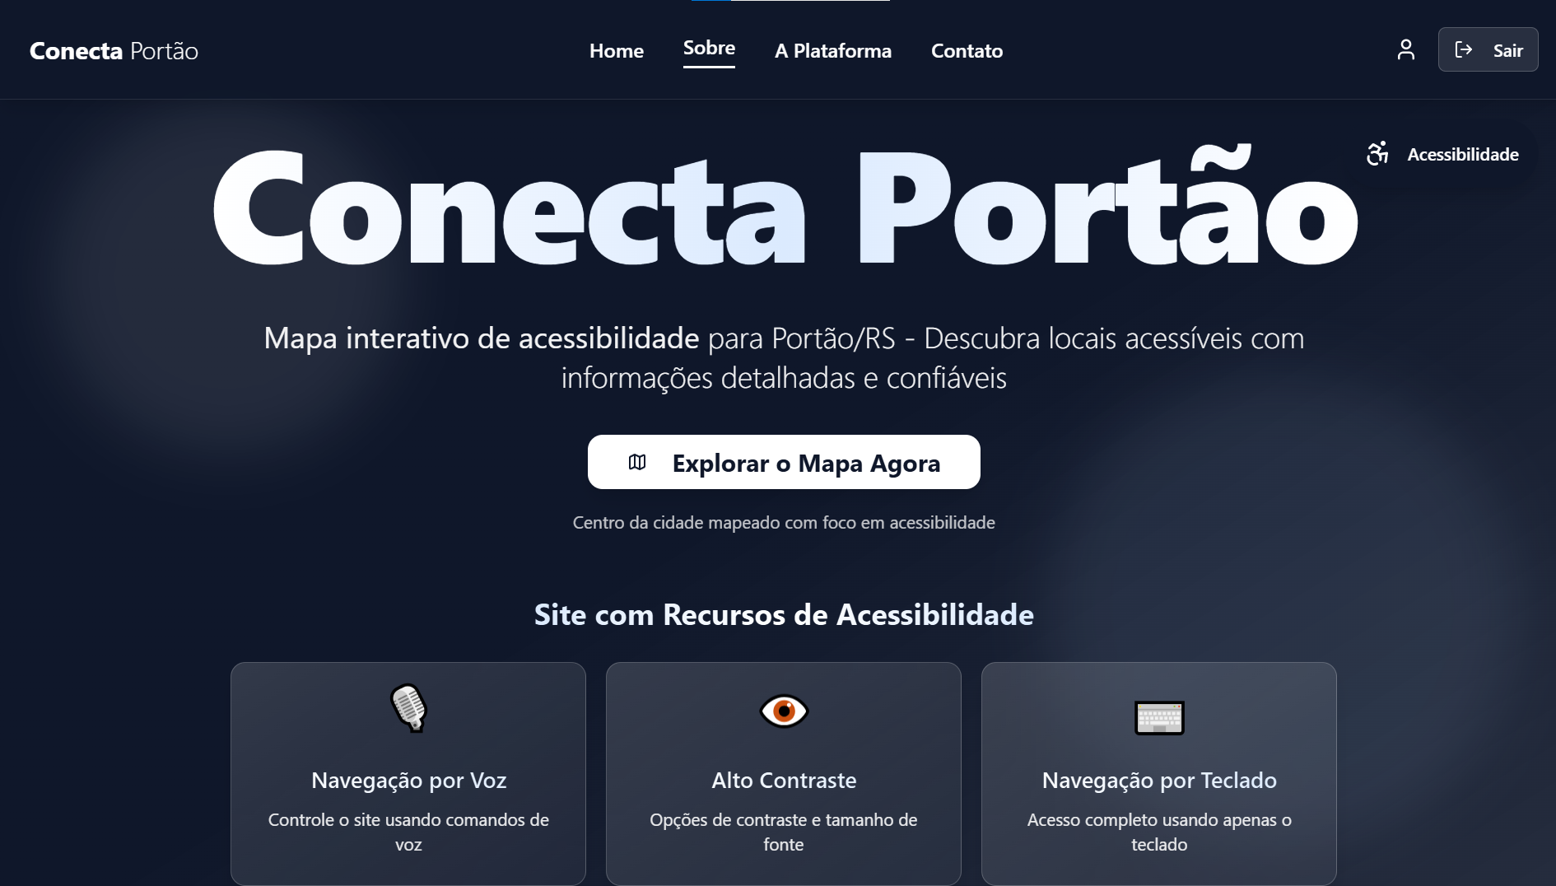

Fonte: Autoria própria

**Anexo 2**- Interface de Avaliação dos Locais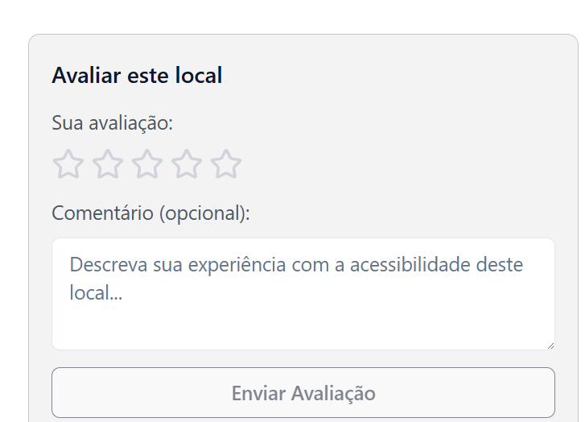

Fonte: Autoria própria

**Anexo 3**- Mapa interativo de Acessibilidade

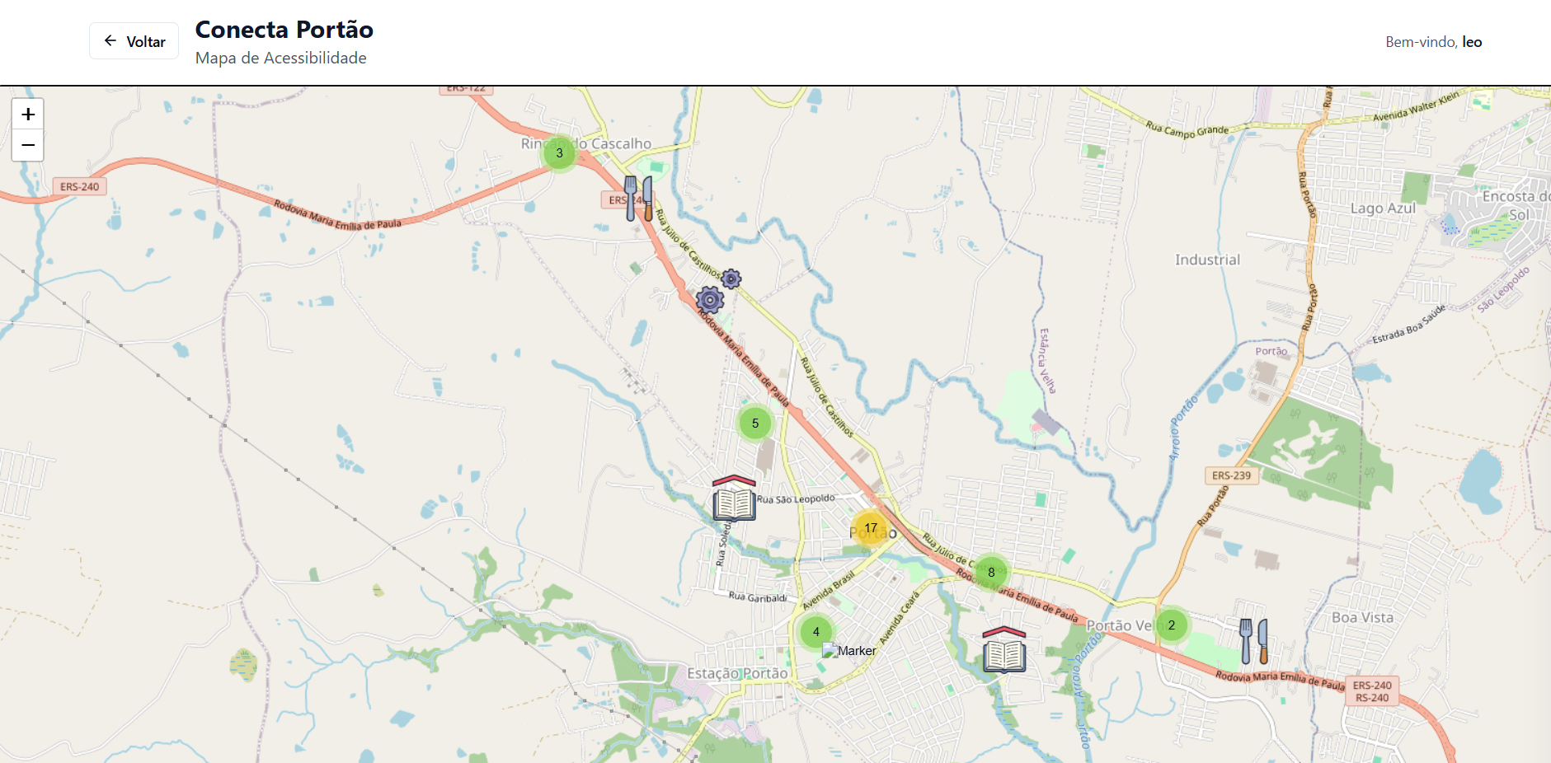

Fonte: Autoria própria

**Anexo 4**- Página “Sobre o Projeto”

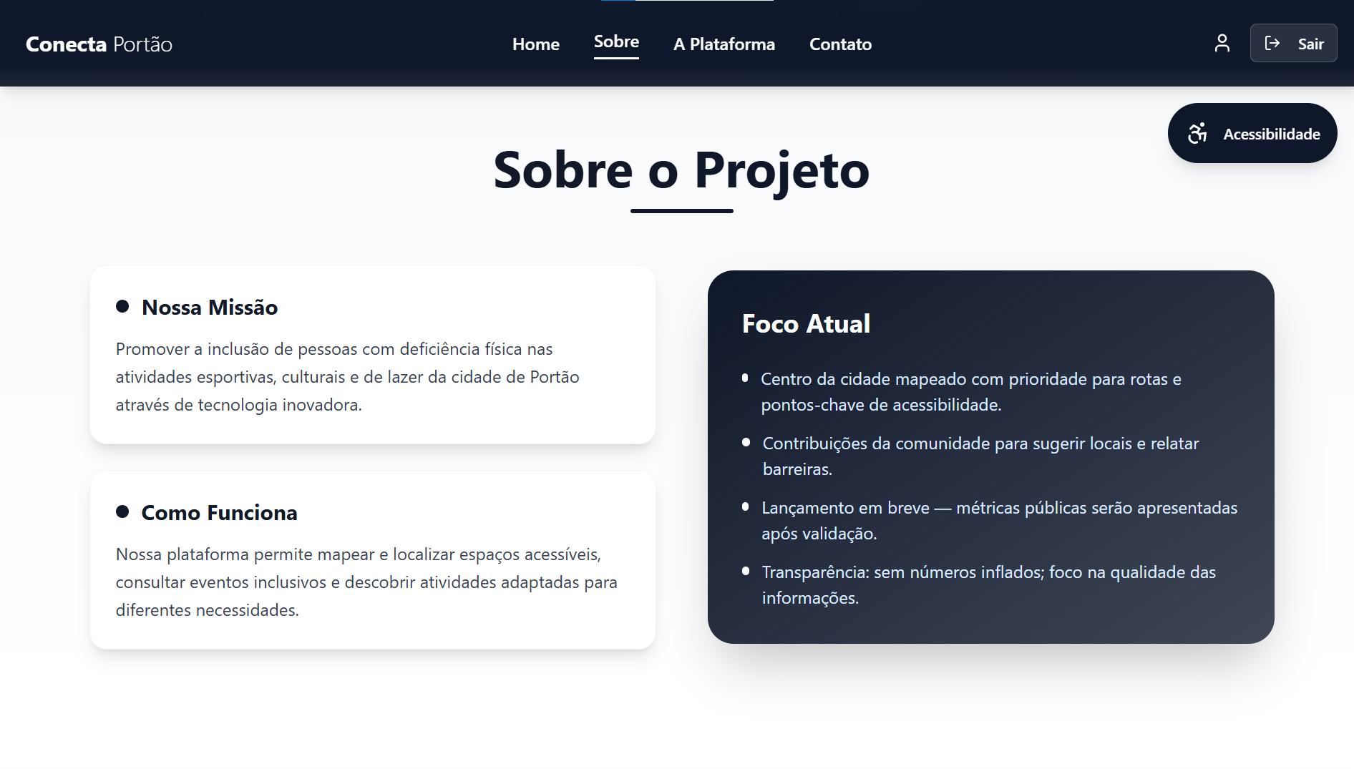

Fonte: Autoria própria

**Anexo 5-** Página de Contato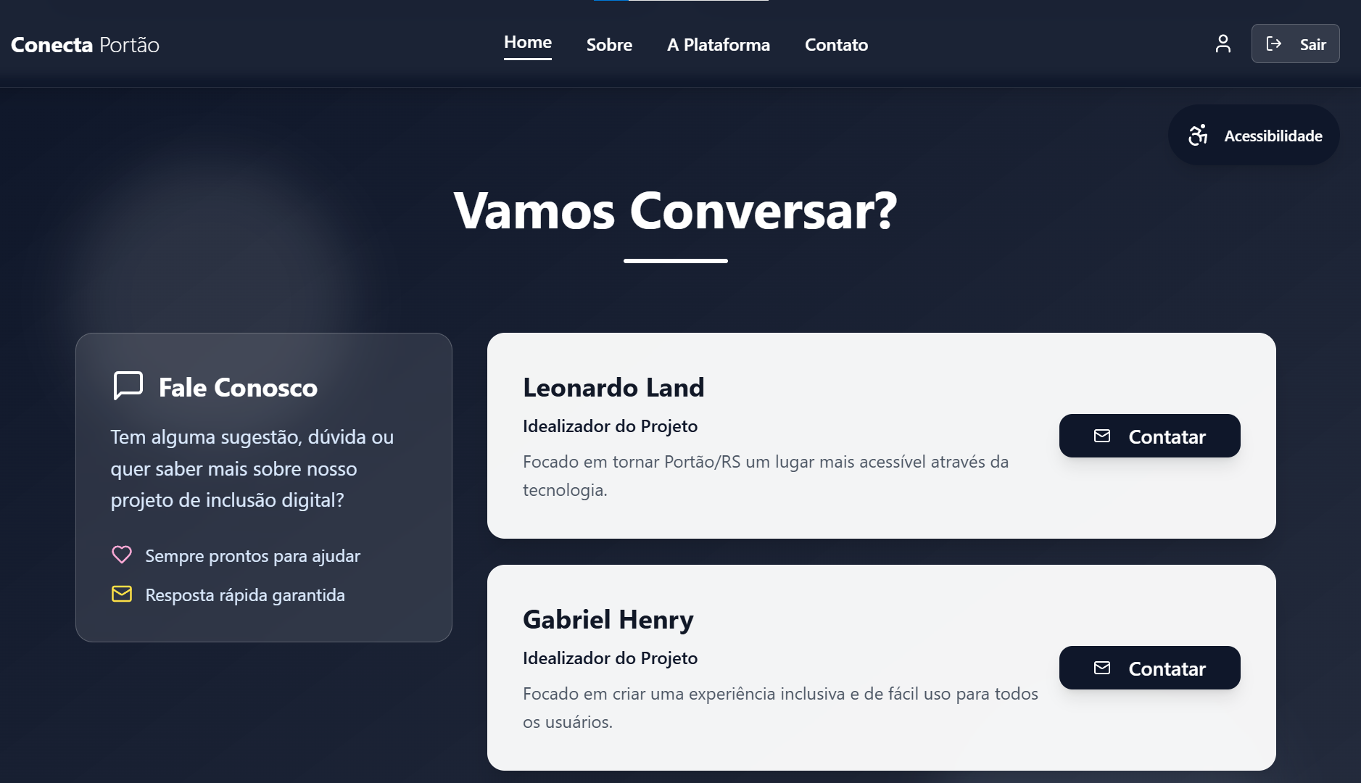

Fonte: Autoria própria

**Anexo 6**- Documentos e Materiais da elaboração do Projeto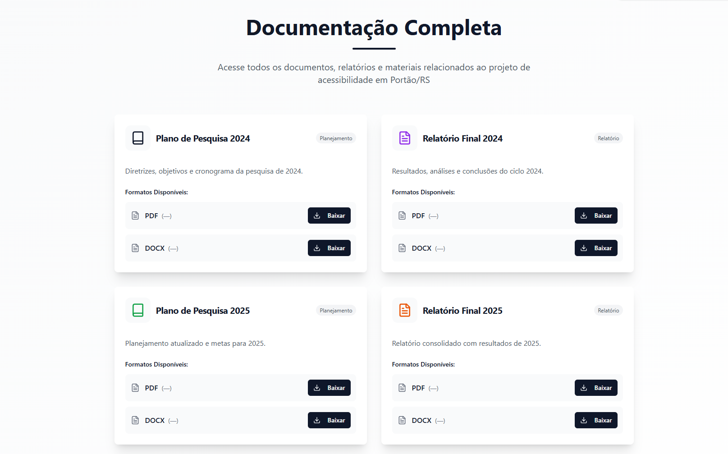

Fonte: Autoria própria